IBM SPSS Statistics 的临时使用期将在 6425 天内到期。

GET DATA
/TYPE=XLSX
/FILE='D:\git\jianmo\MATLAB\校赛\气环境第二题.xlsx'
/SHEET=name 'Sheet1'
/CELLRANGE=FULL
/READNAMES=ON
/DATATYPEMIN PERCENTAGE=95.0
/HIDDEN IGNORE=YES.
EXECUTE.
DATASET NAME 数据集1 WINDOW=FRONT.
FACTOR
/VARIABLES SO₂ NO₂ PM10 O₃ PM2.5
/MISSING LISTWISE
/ANALYSIS SO₂ NO₂ PM10 O₃ PM2.5
/PRINT INITIAL CORRELATION EXTRACTION FSCORE
/PLOT EIGEN
/CRITERIA MINEIGEN(1) ITERATE(25)
/EXTRACTION PC
/ROTATION NOROTATE
/METHOD=CORRELATION.

因子分析

备注
已创建输出 |  | 29-MAY-2018 11:34:36
注释
输入 | 活动数据集 | 数据集1
输入 | 过滤器 | <无>
输入 | 权重 | <无>
输入 | 拆分文件 | <无>
输入 | 工作数据文件中的行数 | 7
缺失值处理 | 对缺失的定义 | MISSING=EXCLUDE：将用户定义的缺失值视为缺失。
缺失值处理 | 使用的个案数 | LISTWISE：统计基于那些对于任何所用变量都不具有缺失值的个案。
语法 |  | FACTOR  /VARIABLES SO₂ NO₂ PM10 O₃ PM2.5  /MISSING LISTWISE  /ANALYSIS SO₂ NO₂ PM10 O₃ PM2.5  /PRINT INITIAL CORRELATION EXTRACTION FSCORE  /PLOT EIGEN  /CRITERIA MINEIGEN(1) ITERATE(25)  /EXTRACTION PC  /ROTATION NOROTATE  /METHOD=CORRELATION.
资源 | 处理程序时间 | 00:00:00.73
资源 | 耗用时间 | 00:00:00.37
资源 | 所需的最大内存量 | 4248 (4.148K) 字节

[数据集1]

相关性矩阵
 |  | SO₂ | NO₂ | PM10 | O₃ | PM2.5
相关性 | SO₂ | 1.000 | -.603 | -.206 | -.147 | -.400
相关性 | NO₂ | -.603 | 1.000 | .863 | .605 | .953
相关性 | PM10 | -.206 | .863 | 1.000 | .695 | .911
相关性 | O₃ | -.147 | .605 | .695 | 1.000 | .775
相关性 | PM2.5 | -.400 | .953 | .911 | .775 | 1.000

公因子方差
 | 初始 | 提取
SO₂ | 1.000 | .242
NO₂ | 1.000 | .927
PM10 | 1.000 | .837
O₃ | 1.000 | .624
PM2.5 | 1.000 | .970

提取方法：主成分分析法。

总方差解释
成分 | 初始特征值 |  |  | 提取载荷平方和
成分 | 总计 | 方差百分比 | 累积 % | 总计 | 方差百分比 | 累积 %
1 | 3.599 | 71.987 | 71.987 | 3.599 | 71.987 | 71.987
2 | .975 | 19.493 | 91.479
3 | .361 | 7.212 | 98.691
4 | .063 | 1.253 | 99.944
5 | .003 | .056 | 100.000

提取方法：主成分分析法。

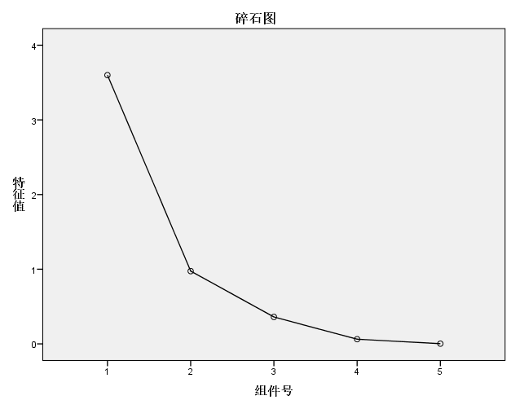

成分矩阵ª
 | 成分
 | 1
SO₂ | -.492
NO₂ | .963
PM10 | .915
O₃ | .790
PM2.5 | .985

提取方法：主成分分析法。ª
a. 提取了 1 个成分。

成分得分系数矩阵
 | 成分
 | 1
SO₂ | -.137
NO₂ | .267
PM10 | .254
O₃ | .219
PM2.5 | .274

提取方法：主成分分析法。

成分得分协方差矩阵
成分 | 1
1 | 1.000

提取方法：主成分分析法。

